Communication
par transmission série de type RS232
Laurent Rebuffie
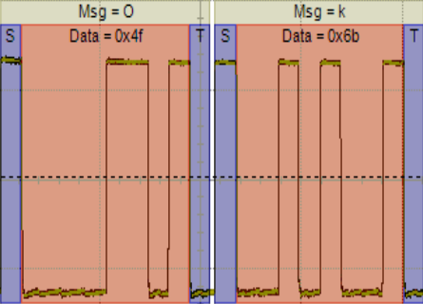
- Thème abordé
  - Problématique, situation d'accroche
Comment transmettre une information numérique entre deux machines à l'aide d'un câble électrique ?
Comment fonctionne une communication de type chat ?
Défi : quels seront les élèves qui communiqueront les premiers ?
La transmission d'informations nécessite l'utilisation d'un langage commun (écrit ou oral) ou d'un code commun. De même, la transmission d'informations numériques entre deux postes de travail ou entre un poste de travail et un équipement nécessite l'utilisation de règles communes : type de liaison, « vitesse » de transmission, format des données transmises, détection d'erreurs ...
Même si ce type de communication est peu à peu remplacé par l'USB, la liaison série de type RS232 est encore utilisée sur PC et dans l'industrie pour sa facilité de mise en œuvre. Le parc informatique des établissements devrait, pendant encore quelques années, permettre de mettre en œuvre ce type de connexion.

Les activités de TP proposées ci-après s'inscrivent dans une séquence dont le déroulement pourrait être le suivant :
- Présentation de la problématique et du déroulement de la séquence
- Recherche sur internet et prise de connaissance par les élèves de ressources « Câblage et configuration d'une liaison série RS232 »
- Défi proposé aux élèves : vous travaillez en binôme et interconnectez deux postes de travail reliés par une liaison série de type RS232 afin de communiquer avec vos camarades
- Synthèse sur la mise en œuvre d'une liaison série, puis on s'interroge sur la qualité de la liaison (rapidité, longueur maximale, détection d'erreur de transmission, contrôle du flux de données, autres solutions technologiques ...)
- Décodage d'une trame (transmission d'une chaîne de caractères → code ASCII → trame numérique → signal électrique sur le câble)

  - Frontières de l'étude et prolongements possibles
On se limitera ici à la mise en œuvre d'une liaison série entre deux postes de travail et au décodage d'une trame mais on pourrait imaginer en projet, par exemple sous javascool, de coder un algorithme de communication de type chat. Algorithme donné, conçu par le groupe avec l'aide de l'enseignant ou à rechercher ?
Autre projet possible, la commande d'un vidéoprojecteur, d'un boîtier GSM, d'un GPS ... par liaison série. Les mots de commande (protocole propriétaire ou commandes AT) sont donnés dans la documentation constructeur de l'équipement ; on y trouve également les informations de configuration de la liaison série (débit, parité, nombre de bits de stop ...) reste à concevoir un programme pour communiquer avec l'équipement à partir d'une Interface Homme Machine (IHM).
- Objectifs pédagogiques
  - Disciplines impliquées
Le relevé des signaux sur le câble série - facultatif - pourrait aussi être fait en Physique Chimie ( capacité: définir les conditions d'utilisation des instruments de mesure, réaliser et régler les dispositifs expérimentaux dans les conditions de précision correspondant au protocole).
  - Prérequis
Représentation binaire de l'information (bit, octet).
Acquisition d'un signal non périodique à l'oscilloscope (facultatif).
  - Éléments du programme
Représentation de l'information : coder un caractère au travers d'un code standard (ASCII).
Architectures matérielles : transmission point à point par communication série entre deux machines.
  - Capacités
Coder un caractère au travers d'un code standard (ASCII)
Établir une communication sérielle entre deux machines.
  - Compétences
Conduire des recherches documentaires, mettre en œuvre une communication de type point à point, en définir les principales caractéristiques et les limites de fonctionnement (distance, vitesse).
- Modalités de mise en œuvre
  - Durée prévue pour la partie se déroulant en classe
Une séance de 2 heures de TP +puis une heure de synthèse et correction.
  - Type de l'animation
TP en groupe, synthèse en classe entière
Déroulement de la séquence
En deux heures de TP les élèves devraient pouvoir faire les recherches sur la communication série par Port RS232 ainsi que le câblage et les tests :
- Envoi d'une chaîne de caractères d'un ordinateur vers l'autre à la vitesse (débit) qu'ils ont choisie
- Test à 2400 bauds (bits/s) puis à 19200 .... quelle est la limite de fonctionnement ?
- Quel est l'utilité du bit de parité ? Parité paire, parité impaire. Modification de la configuration.
- Envoi et réception d'un fichier.
Les plus rapides pourront :
- Relever une trame sur oscilloscope puis essayer de retrouver l'information transmise sur cette trame.
- Mettre en œuvre les protocoles de contrôle de flux logiciel Xon Xoff ou matériels RTS-CTS DTR-DSR

Une synthèse est à construire avec les élèves à la fin des deux heures de TP ou en classe entière suivant l'avancement des groupes.
Bien entendu elle reprendra les aspects évoqués lors des activités : la transmission d'informations numériques nécessite un codage, ici le code ASCII on pourra évoquer l'UNICODE ; cette transmission peut se faire par câble, par ondes ou par liaison optique on pourra éventuellement lister les différents types de transmissions connus des élèves (Ethernet, WIFI, Bluetooth, TNT, ADSL, télécommande infra rouge... ) et compléter ; des normes ou standards imposent des règles communes pour la connectique, les niveaux de tension, les vitesses de transmission (débits en bits/s ou Bauds) ce qui permet d'interconnecter des équipements de marque différente … On pourra aussi faire référence à la couche Physique du modèle OSI.
La transmission série de type RS232 est une des transmissions dites asynchrones (RS232, RS422, RS485) car il n'y a pas de signal d'horloge dans le câble, cela implique que l'émetteur et le récepteur soient configurés au même débit que l'on exprime en bits /s ou Bauds ; la configuration de la liaison permet aussi de préciser le nombre de bits de chaque donnée, le nombre de bits de stop -qui permettent de délimiter chaque donnée- et l'utilisation d'un bit de parité qui est un des moyens utilisés pour vérifier l'intégrité des données transmises à la réception. La transmission peut répondre à certains protocoles afin de contrôler l'échange des données.
Le décodage d'une trame relevée à l'oscilloscope par un élève ( un, deux caractères maximum) ou proposée ci-dessous permet de faire le lien entre une information numérique (la chaîne de caractère « *W »), son codage en ASCII ($2A $57), sa représentation en binaire (0010 1010 0101 0111) et les niveaux de tension sur le câble qui représentent (ou convertissent) chacun des bits.

  - Éléments de cours / TP / TD
Les calculateurs ne connaissent pas le langage parlé il est donc nécessaire de coder les caractères d'un message ou d'un nombre avant de les transmettre sous forme numérique. La communication entre deux équipements sera réalisée à travers leur Port série de type RS232 à l'aide d'un câble équipé de connecteurs dont le brochage est normalisé. Les données seront échangées à l'aide d'un logiciel de type terminal RS232.
Codage des caractères en ASCII:
Le code ASCII standard est codé sur 7 bits, il ne comporte pas de caractère accentué. http://table-ascii.com
Le code ASCII étendu, sur 8 bits, comprend les caractères accentués ...
Chaque caractère est ici codé sur un octet (8 bits) : 00 à FF en hexadécimal, 0 à 255 en décimal
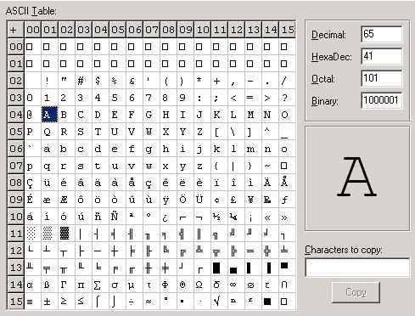

Le message à transmettre sera donc une suite de codes ASCII correspondants à chaque caractère alphanumérique du message, exemple: «OK ?» sera traduit par 4F 4B 20 3F (l'espace est un caractère!)
Les deux premières lignes de la table correspondent aux codes de contrôle (passage à la ligne suivante ..).
Le codage UTF-8 de l'UNICODE couramment utilisé aujourd'hui dans les applications web est une extension de l'ASCII.
Communication entre deux équipements
La communication entre deux équipements, par exemple deux ordinateurs, peut être réalisée en utilisant différents supports : les ondes du Bluetooth ou du WIFI, le flux lumineux dans une fibre optique ou une télécommande IR ou les signaux électriques d'un câble Ethernet ou d'un câble électrique.
C'est ce dernier que nous allons utiliser, il s'agit de réaliser l’interconnexion de deux ordinateurs en utilisant leur Port série RS232 et un câble comportant au minimum 3 fils.
Standard RS232
Le standard RS232 comporte plusieurs normes, protocoles ou standards de connexion qui fixent le type de connecteur utilisé, le rôle et le nom de chaque broche, les niveaux de tension sur les fils du câble de liaison…
http://fr.wikipedia.org/wiki/RS-232
Connecteurs standard
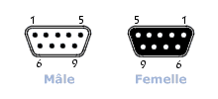
Le port série RS232 d'un ordinateur est identifiable par le type de connecteur utilisé : autrefois un SUB-D à 25 points, aujourd'hui en général un SUB-D mâle à 9 points (ou 9 broches) également appelé connecteur DB9.

1 CD Carrier Detect Détection de porteuse
2 RXD Receive Data Réception de données
3 TXD Transmit Data Transmission de données
4 DTR Data Terminal Ready Terminal prêt
5 GND Signal Ground Masse logique
6 DSR Data Set Ready Données prêtes
7 RTS Request To Send Demande d'émission
8 CTS Clear To Send Prêt à émettre
9 RI Ring Indicator Indicateur de sonnerie
Réalisation ou choix du câble
Le signal électrique représentatif des codes ASCII du message à transmettre est généré par l'ordinateur ou l'équipement émetteur sur la broche Tx de son connecteur RS232. Du côté récepteur le signal est reçu sur la broche Rx. Pour communiquer sous forme de « chat », Il faut donc réaliser un câble qui relie le Tx de l'un avec le Rx de l'autre et vis et versa. La masse est nécessaire pour ce type de liaison.
TxD
RxD
Masse
TxD
RxD
Masse
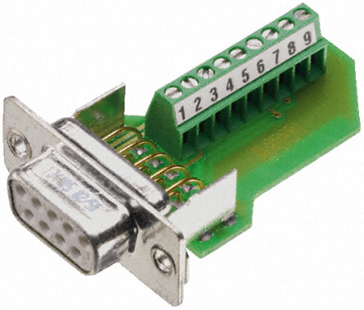
Afin de démystifier la machine il semble important d'insister sur la notion de signal électrique qui véhicule une information sous forme numérique, l'utilisation d'adaptateurs SUB-D 9 points femelle avec vis ou borniers (rechercher « subd 9 à vis femelle ») permet de faire réaliser le câblage aux élèves. Ils pourront d'abord câbler deux fils entre deux machines (Tx vers Rx plus la masse) et vérifier que la communication fonctionne dans un sens puis câbler le Tx de la deuxième machine vers le Rx de la première et vérifier la communication dans les deux sens.
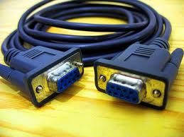
La deuxième solution consiste à utiliser un câble NULL MODEM dans lequel le croisement est réalisé ainsi que les connections nécessaires au contrôle du flux de données (rechercher « câble null modem »).

Utilisation d'un terminal
Les ordinateurs étant connectés, reste à utiliser un terminal RS232 pour envoyer et recevoir les messages.
Hyperterminal dans Démarrer →Tous les programmes → Accessoires → Communication sous Windows XP ou autre TestRS232.exe (ne nécessite pas d’installation), SerialAnalyzer ...
kermit, minicom ou SerialAnalyzer … sous linux

Configuration de la communication:
Une liaison RS232 nécessite une configuration de ses paramètres.
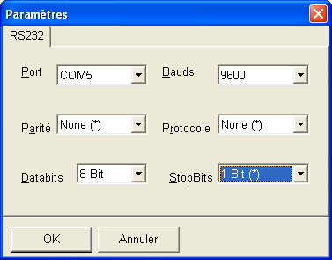
Exemple avec le logiciel RS232 :
- Brancher le câble DB9 femelle ↔ DB9 femelle croisé
- Lancer le logiciel TestRS232.exe
- Choisir le Port de communication ici COM5
- Configurer la liaison série (débit, parité, nombre de bits, nombre de bits de stop) , dans un premier temps il n'est pas nécessaire d'utiliser un protocole particulier.
- Saisir un message et cliquer sur envoi

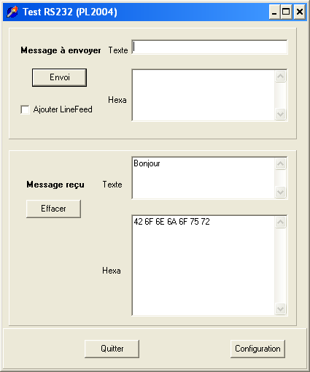
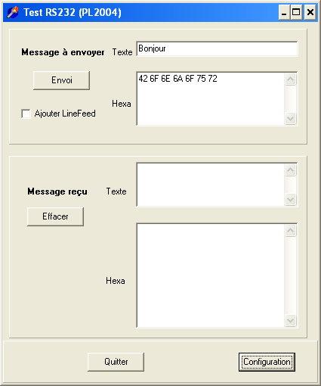

Le terminal TestRS232 présente l'avantage de distinguer les zones d'envoi et de réception et surtout d'afficher la traduction en ASCII du message envoyé.

Pour les utilisateurs d' Hyperterminal

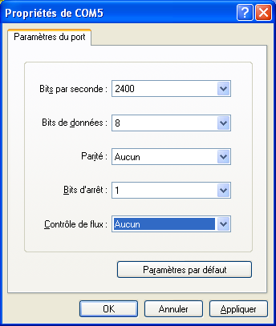
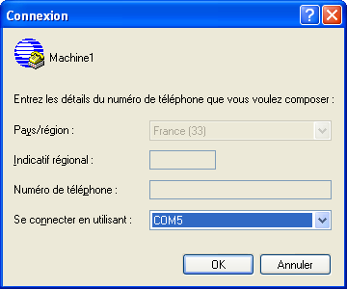
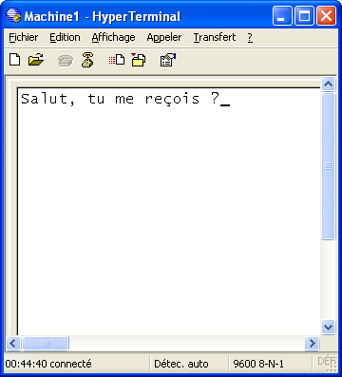
Fichier → Propriétés → Paramètres → Configuration permet d'obtenir un passage à la ligne après chaque émission ou réception ainsi qu'un écho sur le moniteur du texte saisi au clavier.

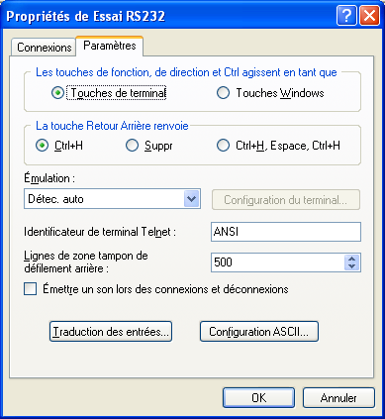
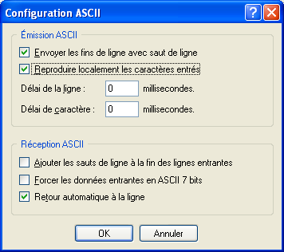

Décodage de la trame
L' utilisation d'un oscilloscope numérique permet de relever le signal Rx (broche 2) sur un des connecteurs DB9. Il est conseillé de se limiter à l'envoi d'un ou deux caractères afin que le décodage de la trame ne soit pas trop fastidieux. Certains oscilloscopes permettent d'afficher directement le décodage de la trame, ici envoi des caractères « Ok » , $4F $6B en ASCII
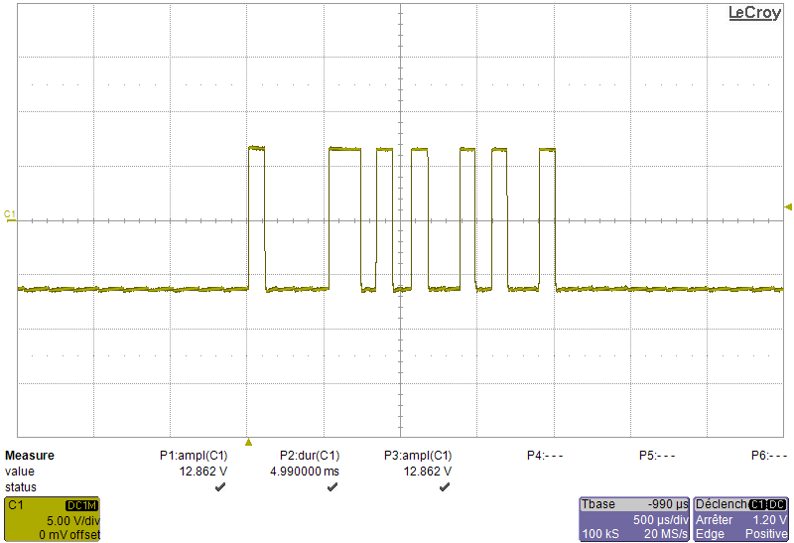
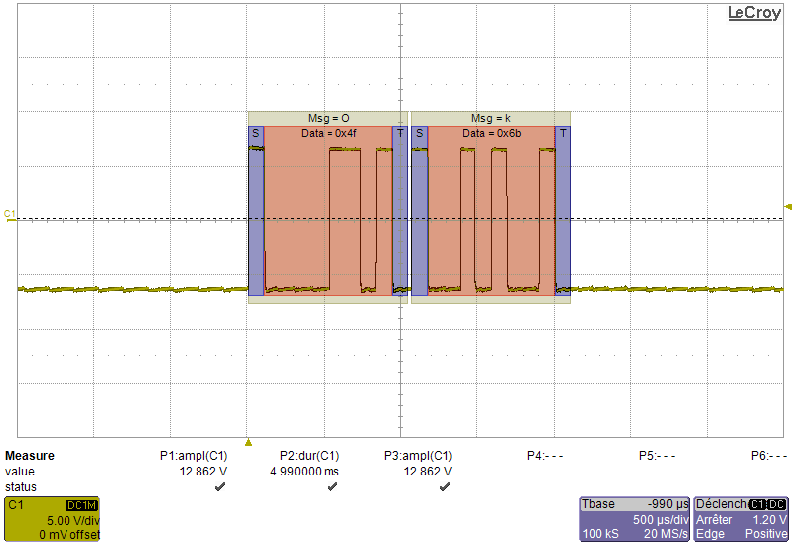

Ci-dessous le décodage de la commande de mise en marche d’un vidéoprojecteur par liaison série RS232. La commande envoyée répond au protocole propriétaire utilisé, ici *W (pour Wake)
- Identifier la durée d’un bit (sauf cas particulier la durée de la plus petite impulsion, on peut vérifier en vérifiant la cohérence avec le débit : si 9600 bits /s → un bit dure 1/ 9600 soit 104 us
- Identifier le 1er bit de start: le signal passe d’une tension négative (de -3 à -25V norme RS232) à une tension positive (de +3 à +25V)
- puis les 8 bits (ou 7 suivant la configuration de la liaison) suivants :code ASCII du caractère
(attention à l’ordre de transmission b0 à B7 et niveau haut = 0 logique)
- identifier le bit de stop
- idem pour le deuxième caractère : le start, les 8 bits du caractère, le stop

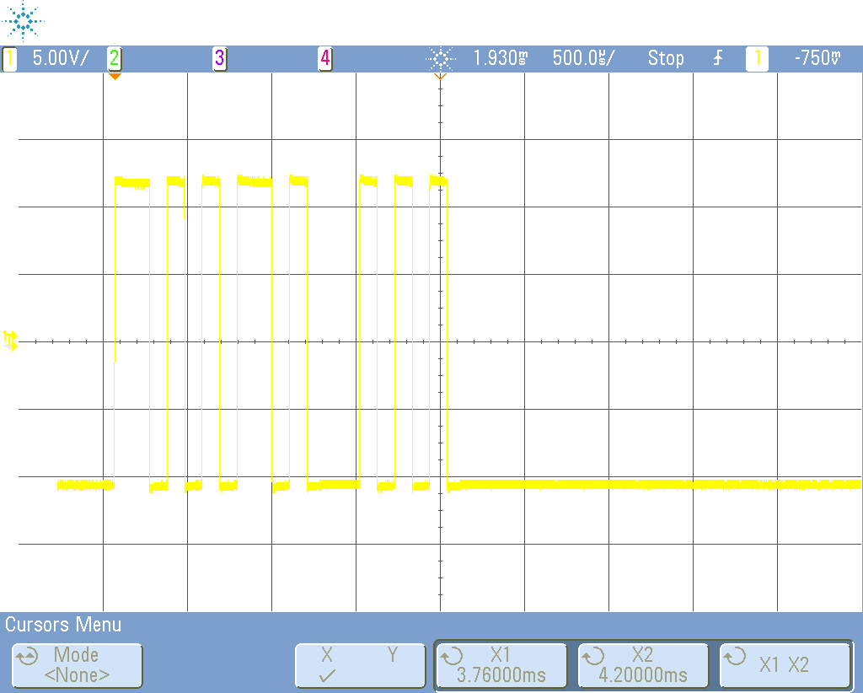

- les niveaux de tension START + - + - + - + + STOP START - - - + - + - + STOP
- les niveaux logiques START 0 1 0 1 0 1 0 0 STOP START 1 1 1 0 1 0 1 0 STOP
- on “retourne” les octets 0 0 1 0 1 0 1 0 et 0 1 0 1 0 1 1 1
[b0 à b7] devient [b7 à b0]
- en hexadécimal $ 2 A et $ 5 7
- On cherche dans la table ASCII $2A → code de l’ ‘*’ et $57 code du ‘W’

  - Projet

  - Recherches documentaires
La liaison série RS232 : http://fr.wikipedia.org/wiki/RS-232 et de nombreux sites sur le sujet.
Code ASCII http://fr.wikipedia.org/wiki/Code_ASCII
Trame http://fr.wikipedia.org/wiki/Trame_%28informatique%29
Commande AT http://fr.wikipedia.org/wiki/Commandes_AT

  - Production des élèves
Synthèse des activités sous forme d'un compte-rendu de deux pages A4 maximum : connexion (choix du câble), configuration, relevé d'une trame à l'oscilloscope (ou donnée par l 'enseignant), décodage de cette trame, limites de fonctionnement.

  - Évaluation
Compte rendu corrigé et noté.

